

**"Халық алғысы" медалі туралы Қазақстан Республикасының Президенті Жарлығының жобасы туралы**

Қазақстан Республикасы Үкіметінің 2020 жылғы 25 мамырдағы № 320 қаулысы.

      Қазақстан Республикасының Үкіметі **ҚАУЛЫ ЕТЕДІ:**

      "Халық алғысы" медалі туралы" Қазақстан Республикасының Президенті Жарлығының жобасы Қазақстан Республикасы Президентінің қарауына енгізілсін.

|  |  |
| --- | --- |
| *Қазақстан Республикасының* *Премьер-Министрі* | *А. Мамин* |

**"Халық алғысы" медалі туралы**

      "COVID-19" коронавирустық инфекциясымен күресте ерекше көзге түскен Қазақстан Республикасының азаматтарын көтермелеу мақсатында **ҚАУЛЫ ЕТЕМІН:**

      1. "Халық алғысы" медалі тағайындалсын.

      2. Қоса беріліп отырған:

      1) "Халық алғысы" медалімен наградтау қағидалары;

      2) "Халық алғысы" медалінің сипаттамасы бекітілсін.

      3. Осы Жарлық қол қойылған күнінен бастап қолданысқа енгізіледі.

|  |
| --- |
| *Қазақстан Республикасының* |
| *Президенті* | *Қ.Тоқаев* |

|  |  |
| --- | --- |
|  | Қазақстан Республикасы Президентінің 2020 жылғы № Жарлығымен БЕКІТІЛГЕН |

**"Халық алғысы" медалімен наградтау**  
**ҚАҒИДАЛАРЫ**

      1. Осы Қағидалар "Халық алғысы" медалімен (бұдан әрі - медаль) наградтау тәртібін регламенттейді.

      2. Медальмен "COVID-19" коронавирустық инфекциясымен күресте ерекше көзге түскен Қазақстан Республикасының азаматтары наградталады.

      3. Медальмен наградтауға ұсыныстарды Қазақстан Республикасының Президентіне Қазақстан Республикасы Парламентінің палаталары, Үкіметі, Конституциялық Кеңесі, Жоғарғы Соты, министрліктері, өзге де орталық мемлекеттік органдары, Нұр-Сұлтан, Алматы және Шымкент қалаларының, облыстардың әкімдері, сондай-ақ қоғамдық бірлестіктер енгізеді.

      4. Медальды Қазақстан Республикасының Президенті тапсырады.

      5. Медальды Қазақстан Республикасы Президентінің атынан және оның тапсырмасы бойынша:

      1) Қазақстан Республикасының Мемлекеттік хатшысы;

      2) Нұр-Сұлтан, Алматы және Шымкент қалаларының, облыстардың әкімдері, сондай-ақ Мемлекет басшысы уәкілеттік берген өзге де лауазымды адамдар тапсыра алады.

      6. Медальды тапсыру салтанатты жағдайда жүргізіледі және наградталушының жеке өзіне тапсырылады. Тапсыру алдында Қазақстан Республикасы Президентінің Наградтау туралы жарлығы жария етіледі.

      7. Әрбір наградталушыға медаль тапсырумен бір мезгілде тиісті куәлік беріледі.

      8. Медаль кеуденің сол жағына тағылады, Қазақстан Республикасының мемлекеттік наградалары болған жағдайда олардан кейін орналасады.

      9. Медальді тапсыру жүргізілгені туралы белгіленген нысанда хаттама жасалады, ол тапсыруды жүргізген адамның қол қоюымен, органның мөрімен бекітіледі және Қазақстан Республикасы Президентінің Әкімшілігіне жіберіледі.

      10. Жүргізілген наградтаулардың есебін, сондай-ақ медальдардың тапсырылу барысы туралы есептілікті Қазақстан Республикасы Президентінің Әкімшілігі жүргізеді.

|  |  |
| --- | --- |
|  | Қазақстан Республикасы Президентінің 2020 жылғы № Жарлығымен БЕКІТІЛГЕН |

**"Халық алғысы" медалінің сипаттамасы**

      "Халық алғысы" медалі белгіден және тағаннан тұрады.

      Медальдің белгісі алтын түстес жез металдан жасалған диаметрі 32 мм дұрыс шеңбер болады.

      Медальдің беткі жағында (аверсте) бірінші көріністе "Birgemiz" логотипінің бейнесі жасалған. Медальдің жоғарғы жағында ұлттық ою-өрнек орналасқан. Медальдің төменгі жағында "ХАЛЫҚ АЛҒЫСЫ" деген жазу бар.

      Медальдің сыртқы жағында (реверсте) шетін бойлай ұлттық ою-өрнек орналасқан. Ортаңғы бөлігінде "ҚАЗАҚСТАН РЕСПУБЛИКАСЫ 2020" деген жазу бар.

      Медаль құлақша мен шығыршық арқылы алтын түстес жез металдан жасалған ені 32 мм тікбұрышты тағанмен жалғасады. Ортаңғы бөлігінде ұлттық ою-өрнек орналасқан. Таған көгілдір түсті эмальмен құйылған.

      Медальдағы барлық бейнелер мен жазулар шығыңқы. Медальдың шеті өрнеумен жиектелген. Тағанның сыртқы жағында бұйымды киімге бекітетін визорлы бекіткіші бар түйреуіш орнатылған.

|  |  |
| --- | --- |
|  | "Халық алғысы" |
|  | Медалінің |
|  | сипаттамасына ҚОСЫМША |

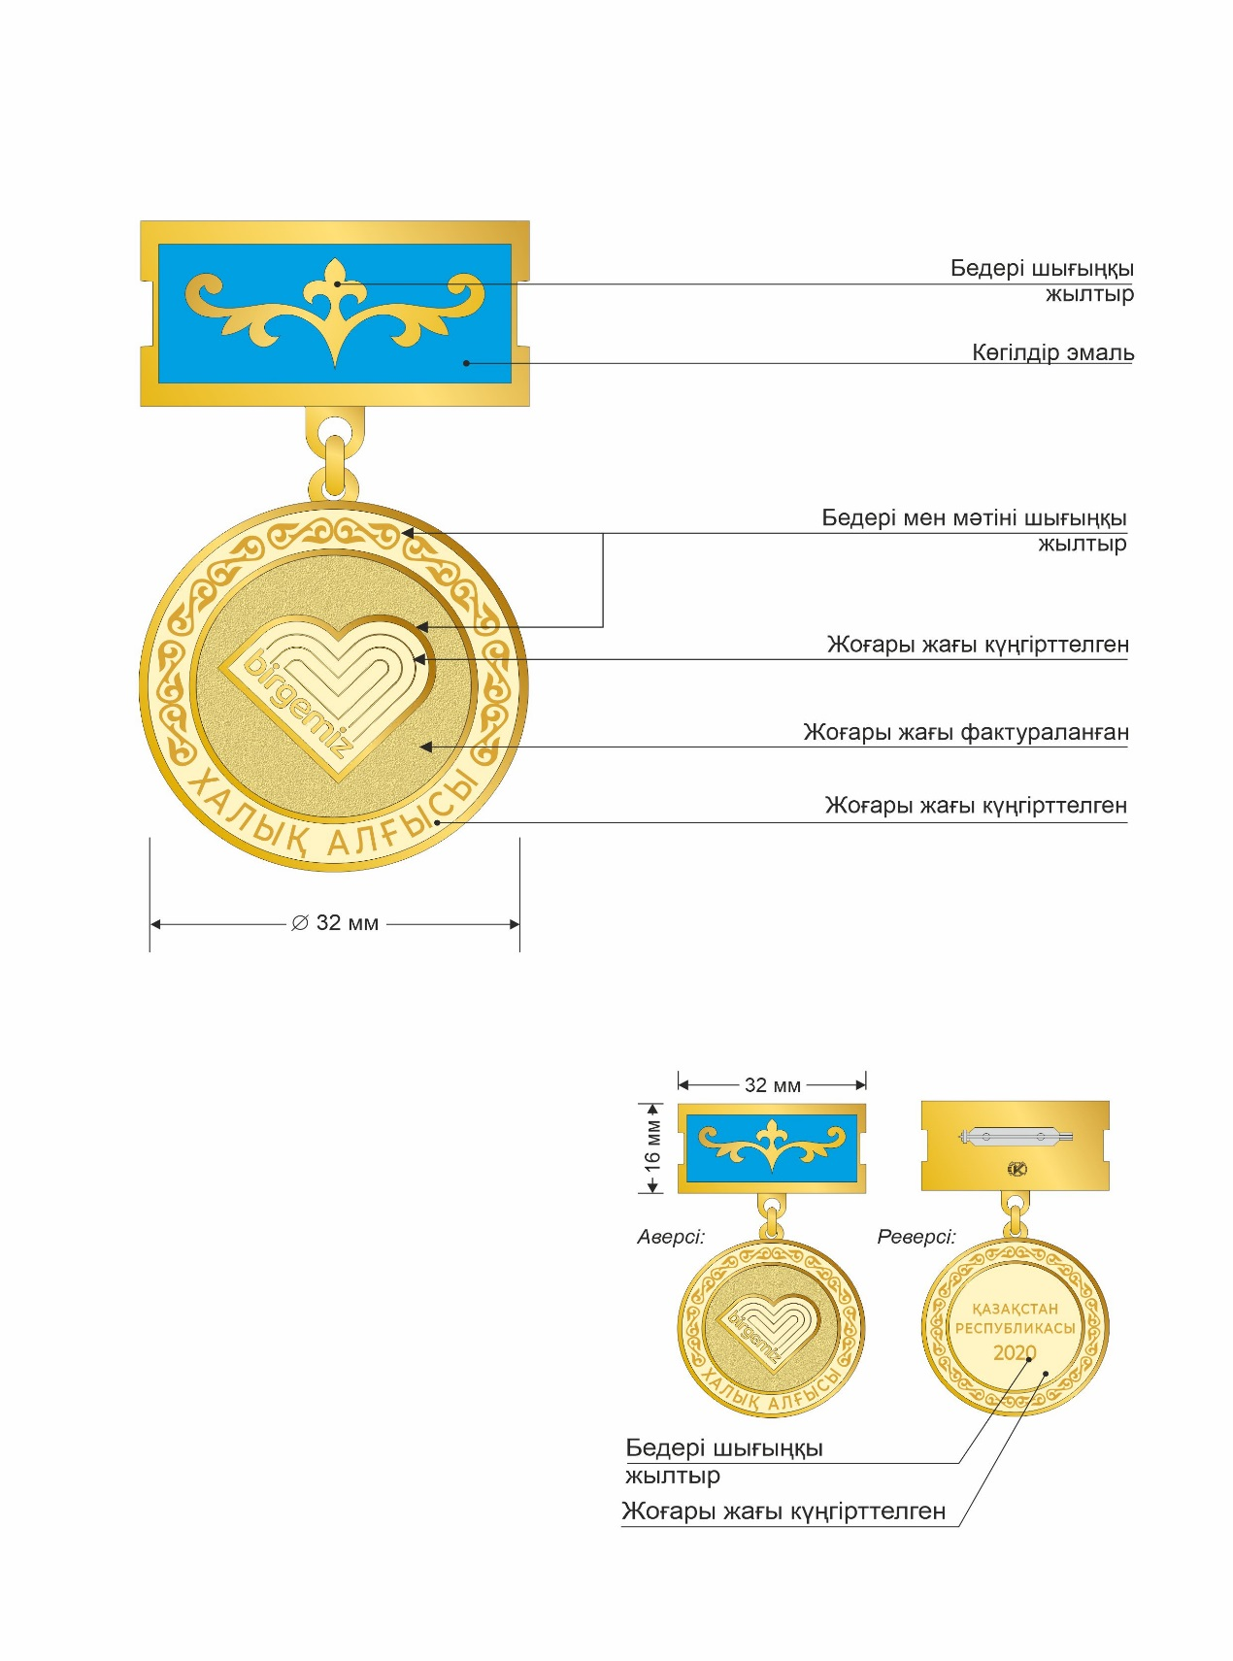

© 2012. Қазақстан Республикасы Әділет министрлігінің «Қазақстан Республикасының Заңнама және құқықтық ақпарат институты» ШЖҚ РМК